COMUNICATO STAMPA
CORONAVIRUS: CONTINUA A SALIRE LA CURVA DEI CONTAGI
NELL’ULTIMA SETTIMANA + 141% RISPETTO A UN MESE FA
NELLA SETTIMANA 12-18 AGOSTO, RISPETTO ALLA PRECEDENTE, SI RILEVA UN ULTERIORE AUMENTO DEI NUOVI CASI (+581). CRESCE IL NUMERO DEI PAZIENTI RICOVERATI CON SINTOMI (+43) E DI QUELLI IN TERAPIA INTENSIVA (+9). SALGONO A 15.089 I CASI ATTUALMENTE POSITIVI: 35,2% SONO IN LOMBARDIA, UN ULTERIORE 51,5% SI DISTRIBUISCE TRA EMILIA ROMAGNA, VENETO, LAZIO, PIEMONTE, SICILIA, TOSCANA E CAMPANIA, IL RESTANTE 13,3% NELLE ALTRE REGIONI. ACCORATO APPELLO DELLA FONDAZIONE GIMBE ALLA RESPONSABILITÀ INDIVIDUALE E ISTITUZIONALE IN VISTA DELLA RIAPERTURA DI SCUOLE E UNIVERSITÀ, OLTRE CHE DELLE CONSULTAZIONI ELETTORALI
21 agosto 2020 - Fondazione GIMBE, Bologna
Il monitoraggio indipendente della Fondazione GIMBE rileva nella settimana 12-18 agosto, rispetto alla precedente, un incremento del 20,6% dei nuovi casi (3.399 vs 2.818), a fronte di un lieve aumento dei casi testati (180.300 vs 174.671). Relativamente ai dati ospedalieri in crescita i pazienti ricoverati con sintomi (843 vs 801) e quelli in terapia intensiva (58 vs 49). In dettaglio:
- Decessi: +36 (+0,1%), oltre a 154 decessi comunicati dalla ASL di Parma sinora non conteggiati.
- Terapia intensiva: +9 (+18,4%)
- Ricoverati con sintomi: +42 (+5,2%)
- Nuovi casi totali: +3.399 (+1,4%)
- Casi testati +5.629 (+3,2%)
- Tamponi totali: -7.188 (-2,2%)
«Dal 12 al 18 agosto – dichiara Nino Cartabellotta, Presidente della Fondazione GIMBE – si conferma il trend in aumento sia dei nuovi casi, sia dei pazienti ospedalizzati con sintomi e, in misura minore, di quelli ricoverati in terapia intensiva. Dopo 4 settimane di crescita costante siamo davanti a segnali che invitano a mantenere l’attenzione molto alta sull’andamento dell’epidemia nel nostro Paese».
Notevoli le variabilità regionali (tabella): in 6 Regioni e nelle 2 Province Autonome si rileva una riduzione complessiva di 180 nuovi casi rispetto alla settimana precedente, con variazioni che oscillano dai -6 della Prov. Aut. di Bolzano ai -53 dell’Abruzzo. 13 Regioni fanno registrare un aumento dei nuovi casi per un totale di 761 nuovi casi, con un range che varia dai 169 del Lazio agli 8 della Sardegna.
«Quale indicatore della diffusione del contagio – spiega il Presidente – abbiamo rivalutato la distribuzione geografica dei 15.089 casi attivi al 18 agosto, aumentati complessivamente di 1.528 unità (+11,3%) rispetto alla settimana precedente». La Lombardia, seppure in calo relativo (-3,6%) e assoluto (-200) rispetto all’11 agosto, conta il 35,2% dei casi (5.314); un ulteriore 51,5% si distribuisce tra Emilia-Romagna (1.789), Veneto (1.688), Lazio (1.359), Piemonte (897), Sicilia (722), Toscana (718) e Campania (596); i rimanenti 2.006 casi (13,3%) si collocano nelle restanti 11 Regioni e 2 Province autonome con un range che varia dagli 8 della Valle d’Aosta ai 340 della Puglia (figura 1).
«Nell’ambito di un quadro di circolazione endemica del virus – continua Cartabellotta – si conferma il trend in progressivo aumento dei nuovi casi, siano essi autoctoni, di importazione (stranieri) o da rientro di italiani andati in vacanza all’estero». Infatti se nelle prime tre settimane di luglio i nuovi casi erano stabili, nelle ultime quattro settimane abbiamo assistito ad un progressivo e costante incremento: i 3.399 nuovi casi della settimana 12-18 agosto costituiscono un valore superiore al 140% rispetto alla settimana 15-21 luglio quando erano 1.408 (figura 2). «La risalita nella curva dei contagi – precisa il Presidente – desta non poche preoccupazioni sia perché l’incremento inizia a riflettersi progressivamente sull’aumento delle ospedalizzazioni, sia perché solo negli ultimi 2 giorni, peraltro non inclusi nella nostra analisi settimanale, sono stati riportati quasi 1.500 nuovi casi».
«Davanti a questi numeri – conclude Cartabellotta – se da un lato bisogna evitare inutili allarmismi, dall’altro non è ammissibile sottovalutare il costante aumento dei nuovi casi, anche in vista di appuntamenti cruciali per il Paese, quali riapertura di scuole e università e consultazioni elettorali. L’arma migliore per una serena convivenza con il virus rimane la massima aderenza ai comportamenti raccomandati: dal frequente lavaggio delle mani alle misure di igiene respiratoria, dal distanziamento sociale all’uso della mascherina negli ambienti pubblici al chiuso e all’aperto dove non è possibile mantenere la distanza minima di un metro, al rigoroso rispetto del divieto di assembramenti. Dal canto loro, le autorità sanitarie devono potenziare la sorveglianza epidemiologica, sia per identificare e circoscrivere i focolai, sia per individuare tempestivamente casi di importazione e di rientro».
Il monitoraggio GIMBE dell'epidemia di COVID-19 è disponibile a: https://coronavirus.gimbe.org
CONTATTI
Fondazione GIMBE
Via Amendola 2 - 40121 Bologna
Tel. 051 5883920 - Fax 051 4075774
E-mail: ufficio.stampa@gimbe.org

Tabella: nuovi casi settimana 12-18 agosto
Regione | Variazione casi rispetto  alla settimana precedente | Totale  nuovi casi | Nuovi casi per  100.000 abitanti
Lazio | 169 | 338 | 5,75
Campania | 141 | 233 | 4,02
Liguria | 136 | 197 | 12,70
Veneto | 87 | 575 | 11,72
Toscana | 56 | 211 | 5,66
Marche | 37 | 98 | 6,43
Friuli-Venezia Giulia | 34 | 70 | 5,76
Calabria | 29 | 57 | 2,93
Piemonte | 18 | 213 | 4,89
Puglia | 17 | 122 | 3,03
Molise | 15 | 17 | 5,56
Umbria | 14 | 48 | 5,44
Sardegna | 8 | 51 | 3,11
Prov. Aut. Bolzano | -6 | 29 | 5,46
Prov. Aut. Trento | -7 | 8 | 1,48
Valle D'Aosta | -7 | 1 | 0,80
Basilicata | -10 | 14 | 2,49
Emilia-Romagna | -10 | 319 | 7,15
Sicilia | -37 | 219 | 4,38
Lombardia | -50 | 521 | 5,18
Abruzzo | -53 | 58 | 4,42
ITALIA | 581 | 3.399 | 5,63

Figura 1: 15.089 casi attivi al 18 agosto 2020
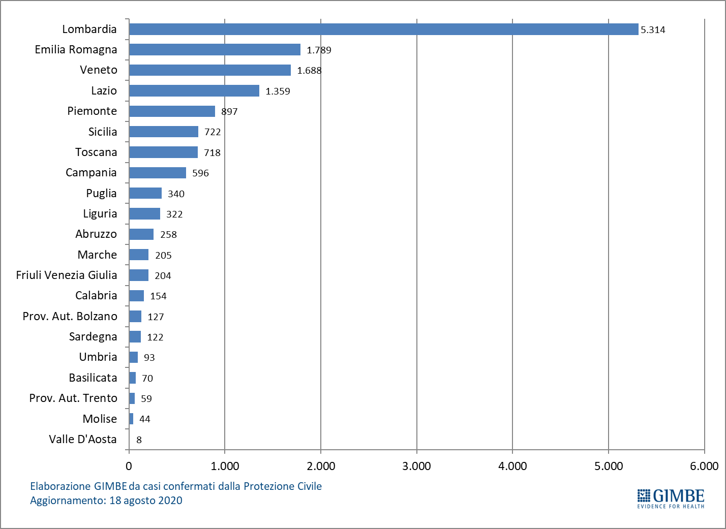

Figura 2: trend settimanale nuovi casi
